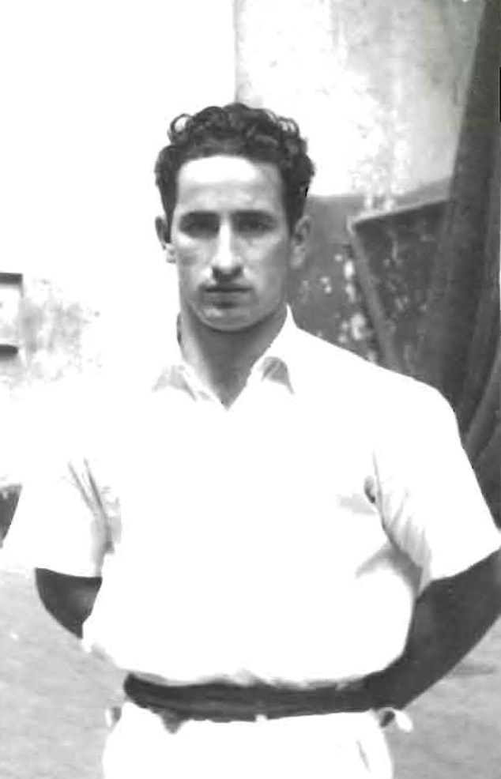

XXXI MEMORIAL JOSETXO EZKURRA 2022.
C.D. Erreka K.E. CONVOCA:
CAMPEONATO DE PELOTA MANO INDIVIDUAL 4 ½.
CATEGORIAS:
● BENJAMIN, (2012-2013). PELOTA GOXUA.  ● ALEVIN, (2010-2011). PELOTA MIXTA.  ● INFANTIL, (2008-2009). PELOTA MIXTA.  ●INFANTIL FEMENINA.(2008-2009). PELOTA MIXTA. | ● CADETE, (2006-2007). PELOTA DURA.  ● JUVENIL, (2004-2005). PELOTA DURA.  ● MAYORES, (2003…). PELOTA DURA.

CAMPEONATO
- Se jugara en la modalidad de eliminatoria
- Los partidos se jugaran los Domingos por la Mañana.
- Solo se admitirán 32 pelotaris por categoría, una vez finalizado el plazo no se admitirán mas pelotaris.
- En las categorías de Benjamines y Alevines solo participaran pelotaris de la comunidad de foral de navarra.
FECHAS: Comienzo: El dia 6 o 13 de Marzo de 2022.
Finales: el 14 de Mayo
INSCRIPCIONES:
- Por correo electrónico a: salaae@gmail.com
- En la hoja de inscripción poner nº de teléfono , y correo de contacto.
PLAZO: El plazo finalizara el Domingo dia 13 de Febrero 2022.

